Практическая работа №2
Задание:
- Функции высшего порядка + ООП
- import 'dart:math';

- class MathProcessor {
- final List<double> numbers;

- // 1. Конструктор принимает список чисел List<double>
- MathProcessor(this.numbers);

- // 2. Метод process принимает функцию-обработчик и возвращает новый список
- List<double> process(double Function(double) processor) {
- List<double> result = [];
- for (double num in numbers) {
- result.add(processor(num)); // Применяем переданную функцию к числу
- }
- return result;
- }

- // 3. Статический метод генерирует список случайных чисел дробного типа
- static List<double> getRandomNumbers(int count, {double max = 100.0}) {
- final random = Random();
- return List.generate(count, (_) => random.nextDouble() * max);
- }
- }

- void main() {
- print('--- Генерация случайных чисел ---');
- // Генерируем 5 случайных чисел
- List<double> randomList = MathProcessor.getRandomNumbers(5, max: 10.0);

- // Создаем объект обработчика
- MathProcessor processor = MathProcessor(randomList);

- print('Исходный список:');
- print(processor.numbers.map((n) => n.toStringAsFixed(2)).toList());

- print('\n--- Тест 1: Возведение в квадрат (анонимная функция) ---');
- List<double> squared = processor.process((num) => num * num);
- print(squared.map((n) => n.toStringAsFixed(2)).toList());

- print('\n--- Тест 2: Умножение на 10 (стрелочная функция) ---');
- List<double> multiplied = processor.process((num) => num * 10);
- print(multiplied.map((n) => n.toStringAsFixed(2)).toList());
- }

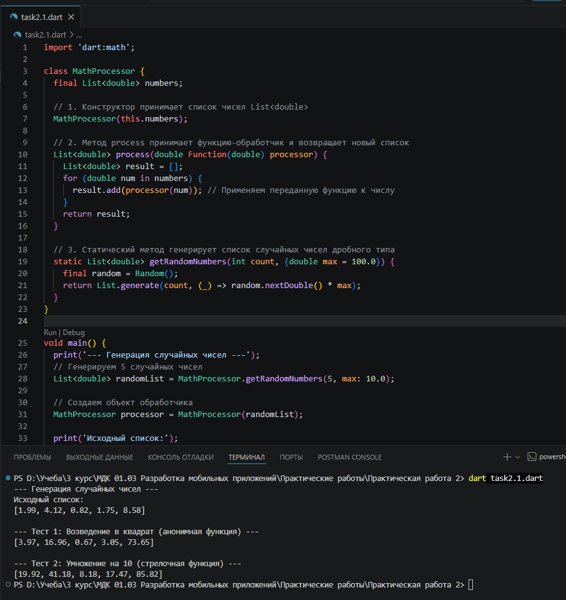

2. Абстрактные классы + Наследование
import 'dart:math';

// 1. Абстрактный класс Shape
abstract class Shape {
// Абстрактный метод для вычисления площади
double area();

// 3. Фабричный конструктор для создания Circle или Rectangle на основе JSON
factory Shape.fromJson(Map<String, dynamic> json) {
final type = json['type'];

if (type == 'circle') {
// Приведение к double на случай, если в JSON придет int (например, 5 вместо 5.0)
return Circle((json['radius'] as num).toDouble());
} else if (type == 'rectangle') {
return Rectangle(
(json['width'] as num).toDouble(),
(json['height'] as num).toDouble(),
);
} else {
throw ArgumentError('Неизвестный тип фигуры: $type');
}
}
}

// 2. Класс Circle, наследующий Shape
class Circle implements Shape {
final double radius;

Circle(this.radius);

@override
double area() {
return pi * radius * radius;
}
}

// 2. Класс Rectangle, наследующий Shape
class Rectangle implements Shape {
final double width;
final double height;

Rectangle(this.width, this.height);

@override
double area() {
return width * height;
}
}

void main() {
// Тестовые JSON-данные из условия задачи
final circleJson = {"type": "circle", "radius": 5};
final rectangleJson = {"type": "rectangle", "width": 4, "height": 6};

print('--- Парсинг и расчет площадей из JSON ---');

// Создаем круг через фабричный конструктор абстрактного класса
Shape figure1 = Shape.fromJson(circleJson);
print('Фигура 1 (Круг):');
print('Площадь: ${figure1.area().toStringAsFixed(2)}');

print('-----------------------------------------');

// Создаем прямоугольник через фабричный конструктор абстрактного класса
Shape figure2 = Shape.fromJson(rectangleJson);
print('Фигура 2 (Прямоугольник):');
print('Площадь: ${figure2.area().toStringAsFixed(2)}');
}

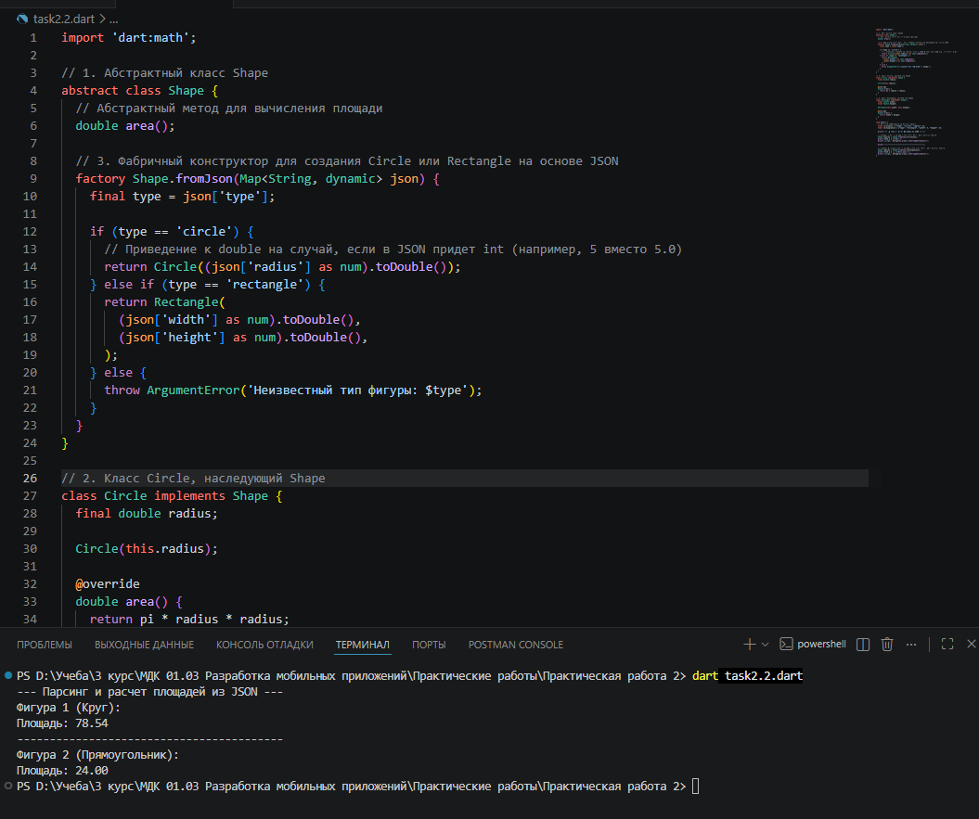
3. Статические методы + Константы
class PasswordValidator {
// 1. Константные требования к паролю
static const int minLength = 8;

// Регулярное выражение для проверки наличия хотя бы одной цифры
static final RegExp _digitRegExp = RegExp(r'\d');

// 2. Статический метод для проверки пароля
static bool validate(String password) {
// Проверка длины пароля
if (password.length < minLength) {
return false;
}

// Проверка наличия хотя бы одной цифры
if (!_digitRegExp.hasMatch(password)) {
return false;
}

return true; // Пароль прошёл все проверки
}
}

void main() {
print('--- Тестирование PasswordValidator ---');

List<String> testPasswords = [
'Aezakmi', // Меньше 8 символов, нет цифры (false)
'Qwertyuiop', // Больше 8 символов, но нет цифры (false)
'1234567', // Меньше 8 символов, есть цифры (false)
'Password123', // Больше 8 символов, есть цифры (true)
'TestPass321', // Больше 8 символов, есть цифры (true)
];

for (var pass in testPasswords) {
bool isValid = PasswordValidator.validate(pass);
print('Пароль: "$pass" -> ${isValid ? "Корректный ✔" : "Некорректный ❌"}');
}
}

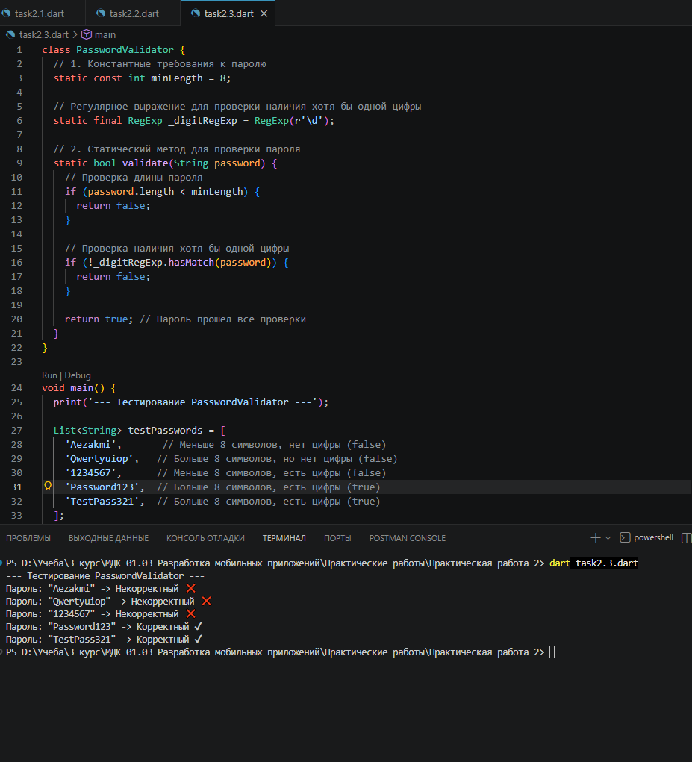

4. Банковская система
import 'dart:math';

// Класс Банковский счет
class BankAccount {
final String accountNumber;
double balance;
String ownerName;

// Конструктор: balance по умолчанию = 0, accountNumber генерируется случайно
BankAccount(this.ownerName)
: balance = 0.0,
accountNumber = _generateAccountNumber();

// Приватный метод для генерации случайного 10-значного номера счета
static String _generateAccountNumber() {
final random = Random();
String number = '';
for (int i = 0; i < 10; i++) {
number += random.nextInt(10).toString();
}
return number;
}

// Пополнение счета
void deposit(double amount) {
if (amount <= 0) {
print('Ошибка: сумма пополнения должна быть больше нуля.');
return;
}
balance += amount;
print('Счет $accountNumber пополнен на $amount руб. Текущий баланс: $balance руб.');
}

// Снятие денег
bool withdraw(double amount) {
if (amount <= 0) {
print('Ошибка: сумма снятия должна быть больше нуля.');
return false;
}
if (amount > balance) {
print('Ошибка: недостаточно средств на счете $accountNumber (доступно: $balance руб.).');
return false;
}
balance -= amount;
print('Со счета $accountNumber снято $amount руб. Текущий баланс: $balance руб.');
return true;
}

// Вывод текущего баланса
void displayBalance() {
print('Владелец: $ownerName | Счет: $accountNumber | Баланс: $balance руб.');
}
}

// Класс Банк
class Bank {
List<BankAccount> accounts = [];

// Создает новый счет и добавляет его в список
void addAccount(String ownerName) {
final newAccount = BankAccount(ownerName);
accounts.add(newAccount);
print('Создан новый счет для пользователя $ownerName (№ ${newAccount.accountNumber}).');
}

// Поиск счета по номеру (возвращает счет или null)
BankAccount? findAccount(String accountNumber) {
for (var account in accounts) {
if (account.accountNumber == accountNumber) {
return account;
}
}
return null;
}

// Перевод денег между счетами
void transfer(String fromAccountNumber, String toAccountNumber, double amount) {
if (amount <= 0) {
print('Ошибка перевода: сумма должна быть больше нуля.');
return;
}

final fromAccount = findAccount(fromAccountNumber);
final toAccount = findAccount(toAccountNumber);

if (fromAccount == null) {
print('Ошибка перевода: счет отправителя $fromAccountNumber не найден.');
return;
}
if (toAccount == null) {
print('Ошибка перевода: счет получателя $toAccountNumber не найден.');
return;
}

// Если получилось успешно снять деньги со счета отправителя, то зачисляем получателю
if (fromAccount.withdraw(amount)) {
toAccount.balance += amount; // Зачисляем напрямую без вывода лишних принтов deposit
print('Успешный перевод: $amount руб. со счета $fromAccountNumber на счет $toAccountNumber.');
}
}
}

void main() {
print('--- Тестирование банковской системы ---');
Bank sber = Bank();

// 1. Создаем два счета
sber.addAccount('Алексей');
sber.addAccount('Мария');

// Получаем сгенерированные номера для тестов
String acc1 = sber.accounts[0].accountNumber;
String acc2 = sber.accounts[1].accountNumber;

print('\n--- Проверка баланса изначально ---');
sber.accounts[0].displayBalance();
sber.accounts[1].displayBalance();

print('\n--- Операции со счетом Алексея ---');
sber.accounts[0].deposit(5000); // Пополнение
sber.accounts[0].withdraw(1500); // Корректное снятие
sber.accounts[0].withdraw(10000); // Попытка снять больше, чем есть

print('\n--- Операция перевода Марии ---');
sber.transfer(acc1, acc2, 2000); // Перевод 2000 рублей

print('\n--- Итоговое состояние счетов ---');
sber.accounts[0].displayBalance();
sber.accounts[1].displayBalance();
}

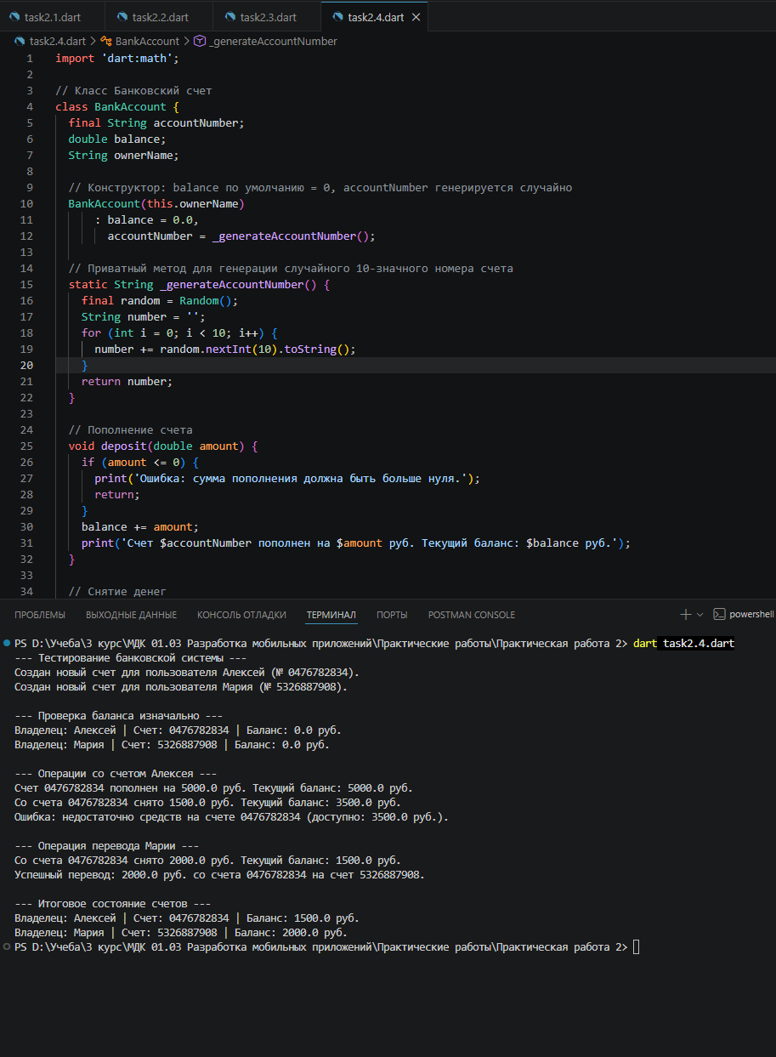

5. Игра «РПГ-персонажи»
import 'dart:math';

// 1. Абстрактный класс Character
abstract class Character {
String name;
int health = 100;
int level = 1;

Character(this.name, {this.health = 100, this.level = 1});

// Абстрактные методы
int attack();
void defend(int damage);

// Общий метод
bool isAlive() {
return health > 0;
}
}

// 2.а Класс Warrior (Воин)
class Warrior extends Character {
Warrior(String name, {int level = 1}) : super(name, level: level);

@override
int attack() {
return 15 + level * 2;
}

@override
void defend(int damage) {
// Защита: уменьшает урон на 20%
int actualDamage = (damage * 0.8).round();
health -= actualDamage;
if (health < 0) health = 0;
print('$name (Воин) заблокировал 20% урона. Получено урона: $actualDamage. Осталось HP: $health');
}
}

// 2.б Класс Mage (Маг)
class Mage extends Character {
Mage(String name, {int level = 1}) : super(name, level: level);

@override
int attack() {
return 10 + level * 3;
}

@override
void defend(int damage) {
// Защита: получает полный урон, но вылечивается на 5 HP
health -= damage;
if (health > 0) {
health += 5;
if (health > 100) health = 100; // Здоровье не может быть выше начального
print('$name (Маг) получил полный урон $damage, но исцелился на 5 HP. Осталось HP: $health');
} else {
health = 0;
print('$name (Маг) получил урон $damage и погиб.');
}
}
}

// 2.в Класс Rogue (Разбойник)
class Rogue extends Character {
final Random _random = Random();

Rogue(String name, {int level = 1}) : super(name, level: level);

@override
int attack() {
int baseDamage = 12 + level * 2; // Базовый урон для баланса игры
// 20% шанс на критический удар (х3)
if (_random.nextInt(100) < 20) {
print(' КРИТИЧЕСКИЙ УДАР от $name!');
return baseDamage * 3;
}
return baseDamage;
}

@override
void defend(int damage) {
// Защита: уворот (50% шанс избежать урона)
if (_random.nextBool()) {
print(' $name (Разбойник) уклонился от атаки! Урон не получен. Осталось HP: $health');
} else {
health -= damage;
if (health < 0) health = 0;
print('$name (Разбойник) не успел уклониться. Получено урона: $damage. Осталось HP: $health');
}
}
}

// Дополнительно: Симуляция боя между двумя персонажами
void startBattle(Character p1, Character p2) {
print('\n!!! БИТВА НАЧИНАЕТСЯ: ${p1.name} VS ${p2.name} !!!\n');
int round = 1;

while (p1.isAlive() && p2.isAlive()) {
print('--- Раунд $round ---');

// Ход первого персонажа
int damageP1 = p1.attack();
print('${p1.name} атакует на $damageP1 урона.');
p2.defend(damageP1);

if (!p2.isAlive()) {
print('\n ${p1.name} побеждает в бою!');
break;
}

print(''); // Разделитель ходов

// Ход второго персонажа
int damageP2 = p2.attack();
print('${p2.name} атакует на $damageP2 урона.');
p1.defend(damageP2);

if (!p1.isAlive()) {
print('\n ${p2.name} побеждает в бою!');
break;
}

round++;
print('=' * 40);
}
}

void main() {
// Создаем персонажей 3-го уровня
Warrior boris = Warrior('Борис', level: 3);
Mage sorceress = Mage('Волшебница', level: 3);
Rogue vitaliy = Rogue('Виталий', level: 3);

// передаем в бой реально созданных персонажей (например, Бориса и Виталия)
startBattle(boris, vitaliy);
}

